Zadaci za pripravu za pisanu provjeru znanja iz linearne funkcije

Udžbenik str. 33—35 zadaci 1-20

Udžbenik str. 50. i 51. zadaci 1-9

Udžbenik str 54. i 55. zadaci 1-14 (osim 4 i 9)

E-sfera, svi zadaci i kvizovi vezani uz linearnu funkciju

1. a) Točki A(-3,2) simetrična točka s obzirom na y os je točka_______________________________

b) U pravokutnom koordinatnom sustavu x-os naziva se: a) ordinata b) apscisa c) koordinata

1. a) Linearna funkcija je oblika______________________________________. Što je njezin graf?________________.
   1. Što se događa s grafom kada je b=0?___________________________________
   2. Što se događa s grafom kada je a=0?___________________________________
2. Nacrtaj graf linearne jednadžbe 3x+4y=6.
3. a) Jednadžba pravca kroz točke A(x1,y1) i B(x2,y2) glasi:_________________________________
   1. Napiši jednadžbu pravca određenog točkama A(2,-1) i B(5,2). Nacrtaj taj pravac.
4. Točka A(1,-1) leži na pravcu

a) –2x+y-1=0 b) 2x+y+1=0 c)2x+y-1=0

1. a) Implicitni oblik jednadžbe pravca glasi:__________________________________, a eksplicitni oblik jednadžbe pravca glasi:______________________________
   1. Koeficijent a u jednadžbi y=ax + b naziva se_____________________________, a koeficijent b naziva se _____________________________________.
   2. Rast ili pad linearne funkcije ovisi o _____________. Kako? (kada linearna funkcija raste, a kad pada)___________________________________________________.
   3. Koeficijent b u jednadžbi y=ax+b određuje__________________________________________.
2. f(x)=ax+b naziva se ______________ funkcija. Njezin graf je ___________________________.
3. a) Nultočka linearne funkcije je _______________________________. U nultočki funkcije graf funkcije siječe_____________.
   1. Odredi nultočku funkcije f(x)=-2x+5. Nacrtaj tu funkciju i na grafu označi nultočku.
4. Pravcu zadanom tablicom

|  |  |  |
| --- | --- | --- |
| x | 0 | 3 |
| y | -1 | 2 |

pripada točka a) (2,3/2), b) (2,2), c) (2,1), d) (-2,-6)

1. Koji od pravaca prolazi ishodištem koordinatnog sustava: a) 

1. Jedan od pravaca na slikama graf je linearne jednadžbe 3x-2y-6=0. Koji?

1)

2)

3)

4)

12.

Nacrtaj graf funkcije

𝑓

𝑥

=

1

2

𝑥

.

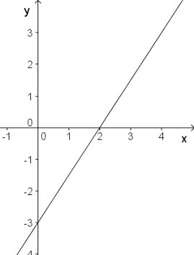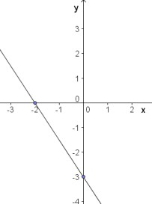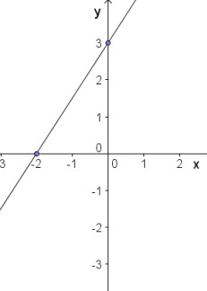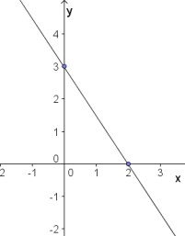

1. Sjecište pravaca p1 i p2 dobivamo rješavajudi___________________________________. Pri tom su mogudi slučajevi:a)__________________________________, b)____________________, c)__________.
2. Odredi sjecište pravaca x-y=5 i x-2y=2. Zadatak riješi računski (rješavanjem sustava dvije jednadžbe s dvije nepoznanice) i grafički (crtanjem ovih pravaca).